Milí třeťáčci, zdravím vás po Velikonocích. Vaše paní učitelka si pro vás tento týden připravila pracovní listy, které se týkají měsíce dubna, konkrétně toho, co se děje v přírodě. Nezapomněla zmínit ani svátky, které nás čekají. Jedním z nich – hojně slavený i v anglosaských zemích – je 30. duben známý jako Filipojakubská noc – pálení čarodějnic. Připravila jsem pro vás dva pracovní listy. V tomto se naučíte, co vše má taková správná čarodějnice – spojte správná slovíčka s obrázky a poté opište do slovníčku. S pomocí druhého pracovního listu si zopakujeme barvy – copak je na obrázku?

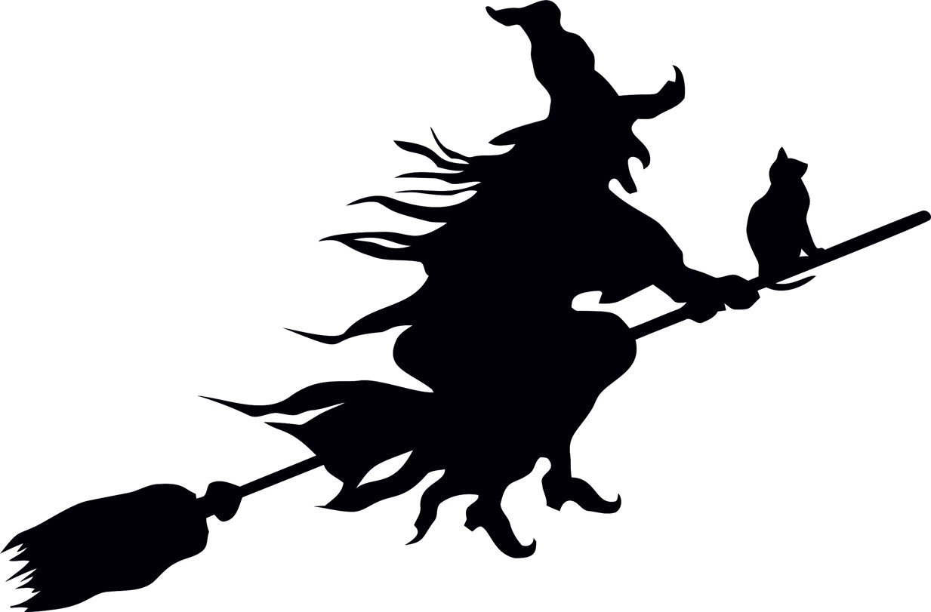
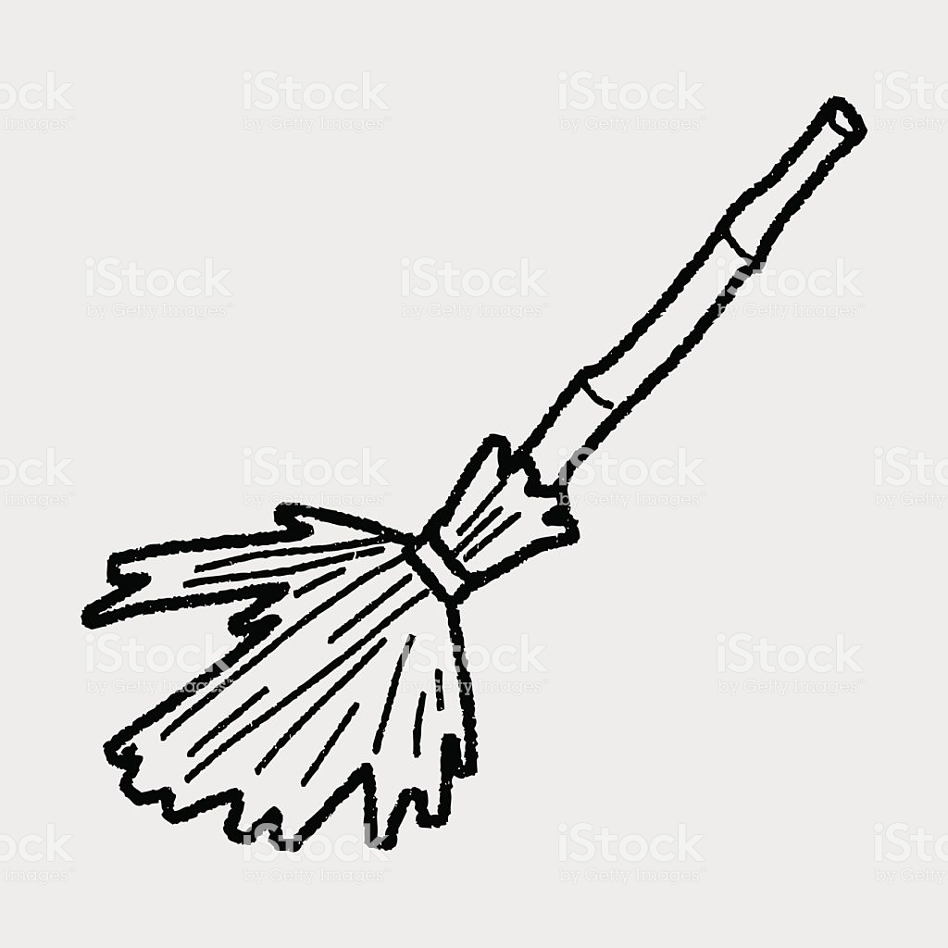

AN OWL

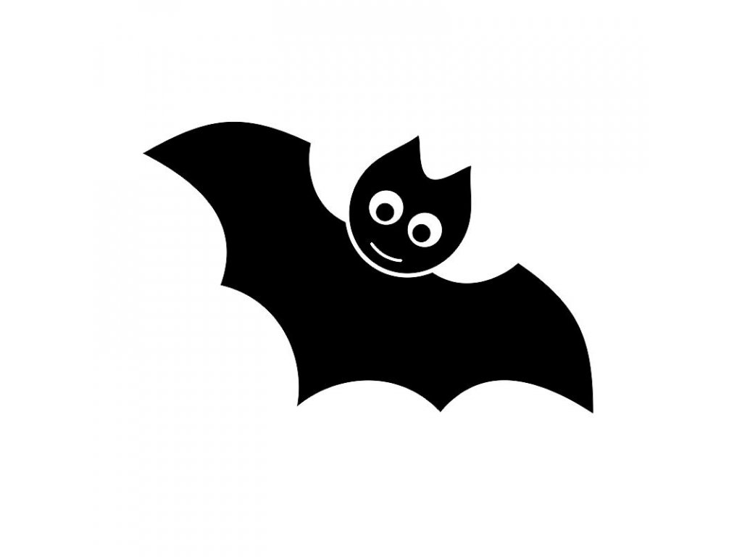
A CAT
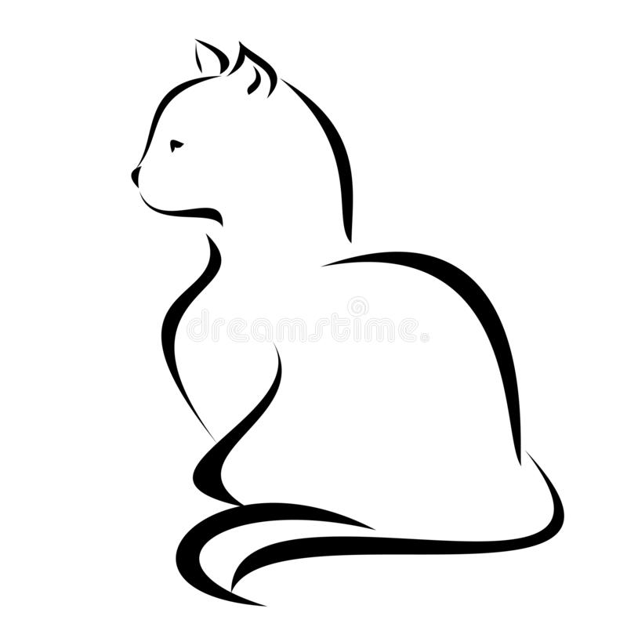

A WITCH
A HAT

A BROOM
A BAT

